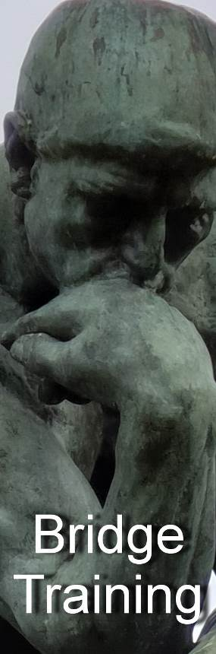
Nr. 812 van 7 november 2019

Voor ‘gewone’ bridgers

Bied- en speeltechniek

Ook vragen over spelregels en bestuurlijke kwesties waarvan elke ‘gewone’ bridger het antwoord zou moeten weten, behandelen we in de Bridge Training

In de periodieken Arbitrair, BestuurWijzer en NBB-Rekenprogramma bespreken we de onderwerpen die vooral op het bord liggen van de betreffende functionarissen

Alle reeds verschenen nummers staan op:
www.bridgeservice.nl

Redactie: Carolien de Koomen, Margriet Jansze, Ron Jedema, Siger Seinen, Jan van Die, Frans Schiereck en Rob Stravers (eindredactie)

Wie het kleine niet eert …

Nee, ik geef geen toelichting op deze halve spreuk. Een goed verstaander heeft immers aan een half woord, dus zeker aan een halve zin, genoeg! ☺

Spel 1
♠ V 3 2
♥ A V 2
♦ B 4
♣ A 7 4 3 2
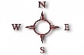
♠ H 4 West Noord Oost Zuid
♥ H 6 5 4 3 1♥
♦ A 6 pas 4♥ pas pas
♣ V B 8 6 pas

Tegen jouw 4♥-contract start west met ♣9.

Wat kun je zeggen over jouw speelplan?

Spel 1 Overpeinzing

♠ V 3 2
♥ A V 2
♦ B 4
♣ A 7 4 3 2
♠ H 4 West Noord Oost Zuid
♥ H 6 5 4 3 1♥
♦ A 6 pas 4♥ pas pas
♣ V B 8 6 pas

Tegen jouw 4♥-contract start west met ♣9.

Wat kun je zeggen over jouw speelplan?

Je kunt pas iets over je speelplan zeggen als je dat hebt opgebouwd. Dus tel je eerst vanuit de meest grillige hand je dreigende verliesslagen. Ik kom op drie: één in schoppen, één in ruiten en één in klaveren.

Dat moet goed voelen. Maar pas op: ook het beste gevoel geeft geen garanties. Houd rekening met listen en lagen van je tegenstanders. Al wensten ze je nog zo welgemeend een prettig spel, als ze je onderuit kunnen halen, laten ze dat beslist niet na omdat jij zo’n leuke jongen of meid bent!

Kennelijk voelden de meeste leiders zich (te) gerust: acht van de tien gingen één down. Twee maakten een overslag.

Probeer uit te zoeken welk gevaar dreigt. Zoals: waarom zou west uitkomen met klaveren? En nog belangrijker: bezweer dat gevaar!

Tip!
Sluit ook nooit uit dat je in één slag twee gevaren moet bezweren. En als je dan ook nog weet dat – vooral in bridge – de eerste slag vaak een daalder waard is, kun je het in dit spel (haast) niet meer verkeerd doen.

Spel 1 Speelplan

♠ V 3 2
♥ A V 2
♦ B 4
♣ A 7 4 3 2
♠ H 4 West Noord Oost Zuid
♥ H 6 5 4 3 1♥
♦ A 6 pas 4♥ pas pas
♣ V B 8 6 pas

Tegen jouw 4♥-contract start west met ♣9.

Wat kun je zeggen over jouw speelplan?

Grote kans dat west maar één klaveren heeft en hoopt op een aftroever. Die wens vervul je als je dummy laat duiken: oost legt ♣H, speelt klaveren terug, getroefd door west, schoppen naar oosts ♠A en oosts laatste klaveren getroefd … Je bent al down voordat je aan slag bent!

Laat dummy ♣A leggen én … speel uit de hand ♣8 bij! Wees zuinig op ♣6! Denk aan het thema van dit nummer: ‘Wie het kleine niet eert …’

Speel drie rondjes troef, gun oost met het spelen van ♣V zijn ♣H. Zodra je weer aan slag bent, en dat is snel, speel je ♣B en steek je daarna met de zeer geëerde ♣6 over naar dummy’s ♣7, waarna je op dummy’s laatste klaveren ♦6 opruimt.

Je geeft dus alleen ♠A en ♣H af.

Spel 2
♠ H V 3 2
♥ H V 3 2
♦ 3 2
♣ H 3 2
♠ A B 7 6 5 4 West Noord Oost Zuid
♥ A 1♠
♦ H B pas 4♠ pas pas
♣ 7 6 5 4 pas

Ook deze keer tijdens het bieden: grote stappen snel thuis.

Tegen jouw 4♠ begint west met ♥B.
Met twee rondjes schoppen spelen maak je OW troefloos.
Vervolgens verzilver je ♥HV.

Welke twee zuidelijke kaarten ruim je in deze twee slagen op?
Spel 2 Overpeinzing

♠ H V 3 2
♥ H V 3 2
♦ 3 2
♣ H 3 2
♠ A B 7 6 5 4 West Noord Oost Zuid
♥ A 1♠
♦ H B pas 4♠ pas pas
♣ 7 6 5 4 pas

Ook deze keer tijdens het bieden: grote stappen snel thuis.

Tegen jouw 4♠ begint west met ♥B.
Met twee rondjes schoppen spelen maak je OW troefloos.
Vervolgens verzilver je ♥HV.

Welke twee zuidelijke kaarten ruim je in deze twee slagen op?

Tja … Eigenlijk kun je het met het thema van dit nummer en het vorige spel niet meer verkeerd doen.

Maar hoe betrouwbaar is die Stravers als hij achter zijn klavier zit?

Doe niet aan vooroordelen: kijk gewoon naar de kaarten en timmer je speelplan in elkaar zoals je dat ook zou doen aan de gewone bridgetafel.

Vanuit de zuidhand bekeken tel je zes dreigende verliezers: twee in ruiten en vier in klaveren. Dat is nogal wat. Maar gelukkig startte west met harten.
Dat toont meteen het voordeel aan van grote biedstappen! Geen ruimte voor de tegenstanders om informatie uit te wisselen.

Vervolgens zoek je naar het voorkomen van verliezers. Als ♣A achter dummy’s ♣H zit, verlies je drie klaverenslagen. Geen vier, omdat je in dummy genoeg troeven overhoudt om de vierde klaverenslag te troeven.

En de twee dreigende ruitenverliezers? Kun je die ook op een of andere manier voorkomen? Nee, ik zeg niets.
Spel 2 Speelplan

♠ H V 3 2
♥ H V 3 2
♦ 3 2
♣ H 3 2
♠ A B 7 6 5 4 West Noord Oost Zuid
♥ A 1♠
♦ H B pas 4♠ pas pas
♣ 7 6 5 4 pas

Ook deze keer tijdens het bieden: grote stappen snel thuis.

Tegen jouw 4♠ begint west met ♥B.
Met twee rondjes schoppen spelen maak je OW troefloos.
Vervolgens verzilver je ♥HV.

Welke twee zuidelijke kaarten ruim je in deze twee slagen op?

Je ruimt ♦HB op! Dan kun je geen ruiten verliezen. Omdat je nooit meer dan drie klaverenslagen kunt verliezen - de vierde troef je - maak je dan altijd 4♠C. Met een overslag als ♣A vóór ♣H zit ☺.

Spel 3
♠ A 2
♥ A H 4 3 2
♦ B 8
♣ A H V B West Noord Oost Zuid
2♣ pas 3♦
♠ H B 3 pas 3♥ pas 3SA
♥ 6 5 pas 5SA pas 6SA
♦ A V 10 7 6
♣ 4 3 2

West kiest de aanval met ♠4. Hoe pak je de grootste kans op 6SA C?

Spel 3 Overpeinzing

♠ A 2
♥ A H 4 3 2
♦ B 8
♣ A H V B West Noord Oost Zuid
2♣ pas 3♦
♠ H B 3 pas 3♥ pas 3SA
♥ 6 5 pas 5SA pas 6SA
♦ A V 10 7 6
♣ 4 3 2

West kiest de aanval met ♠4. Hoe pak je de grootste kans op 6SA C?

Tja … Ik voel het. De lucht trilt van de argwaan. Maar ook nu kijk je alleen naar de kaarten en bouw je zonder (extra) argwaan je speelplan op.

Dus … tel je je vaste slagen, en zoek je naar te ontwikkelen extra slagen.

Ik tel:
- twee zekere slagen in schoppen;
- twee in harten;
- vier in klaveren, en
- één in ruiten.

Om het contract te maken, moet je dus drie slagen versieren. En dat gaat zeker lukken dankzij de ruiten.

Dus ga je op de ruiten af, waarbij je uiteraard rekening houdt met ♦H bij west én een westspeler die niet meteen in de eerste ruitenslag ♦H zal leggen …

Spel 3 Speelplan

♠ A 2
♥ A H 4 3 2
♦ B 8
♣ A H V B West Noord Oost Zuid
2♣ pas 3♦
♠ H B 3 pas 3♥ pas 3SA
♥ 6 5 pas 5SA pas 6SA
♦ A V 10 7 6
♣ 4 3 2

West kiest de aanval met ♠4. Hoe pak je de grootste kans op 6SA C?

Héééél verleidelijk om de uitkomst door dummy te laten duiken: dat levert immers een zekere extra schoppenslag op. Maar de prijs daarvan kan heel hoog zijn. Want als west pas de tweede ruitenslag neemt met die rooie rakker, zijn jouw mooie vrije ruiten onbereikbaar!

Zie daarom af van de ‘gratis snit’ - die levert maar één slag op! Win de uitkomst met ♠A, speel ♦B voor en snijd op ♦H. Wint ♦B die slag, dan speel je ♦8 naar ♦10. Wint west die slag, dan steek je later met de zeer geëerde en gewaardeerde ♠2 over naar je hand om de drie volgende ruitenslagen te maken. Met de ontbrekende ruiten 3-3 of 4-2, maak je dan gegarandeerd 6SA C.

Effe Snel

Uitkomst  Je speelt een viertallenwedstrijd.  Dat betekent dat downspelen op de eerste plaats komt. Zelfs als een mislukte poging je een slag kan kosten.  Oost gever / OW kwetsbaar  West Noord Oost Zuid  1♦ pas  1♥ pas 2♣ pas  2♥ pas 2SA pas  3SA pas pas pas  Met welke kaart open je de aanval op oosts 3SA-contract?  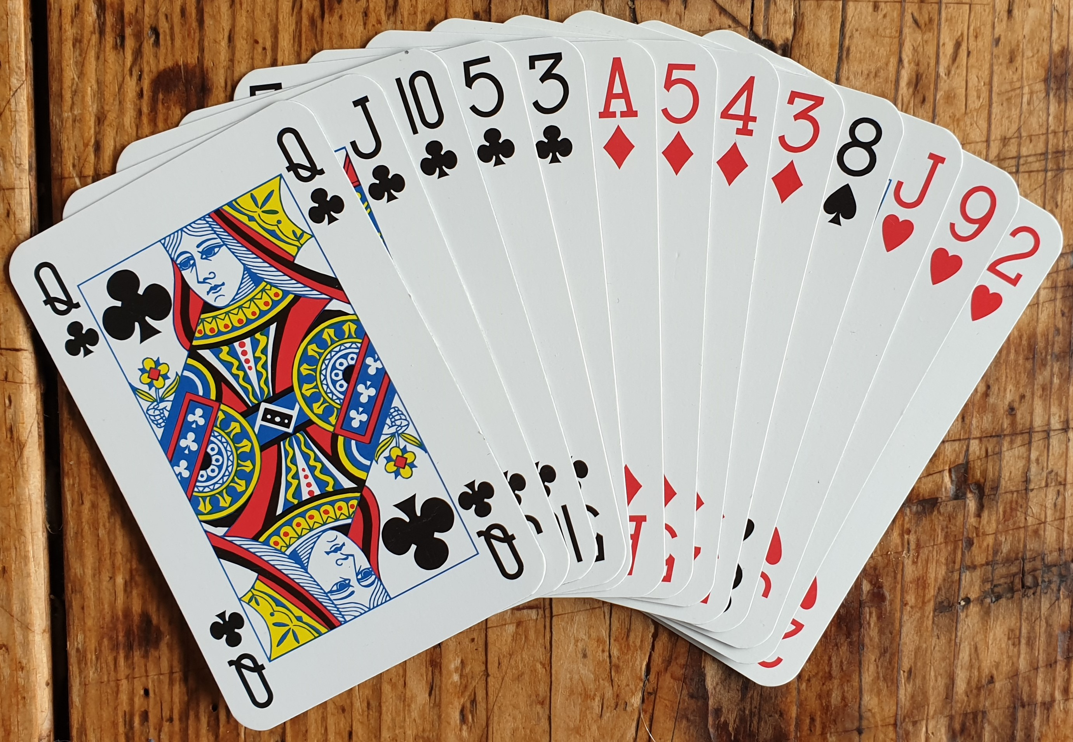 | 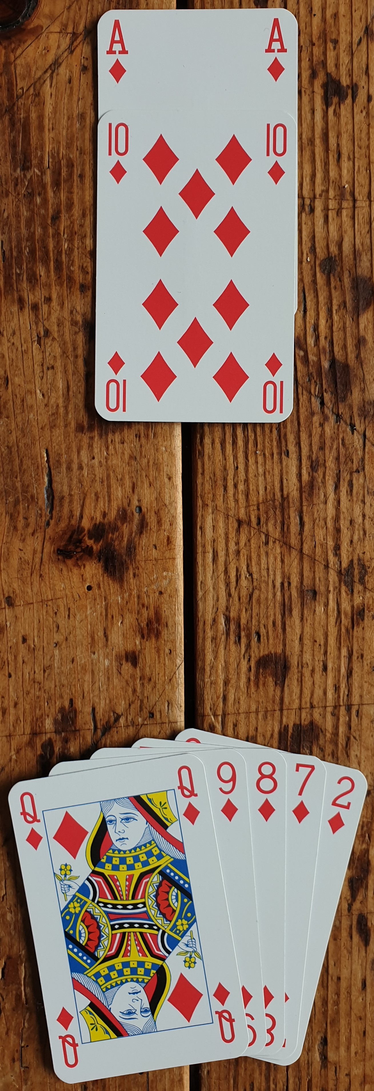  Speelfiguur  Welke speelwijze geeft de grootste kans op vier ruitenslagen?  Aan beide zijden heb je in de bijkleuren voldoende entrees om jouw aanpakwens te vervullen.

Effe Snel De antwoorden

Uitkomst  Oost gever / OW kwetsbaar  West Noord Oost Zuid  1♦ pas  1♥ pas 2♣ pas  2♥ pas 2SA pas  3SA pas pas pas  Met welke kaart open je de aanval op oosts 3SA-contract?  Van VB10(xx) kom je standaard uit met de vrouw. Partner zal met ♣Ax of ♣Hx beslist meteen zijn hoge kaart spelen (om blokkeren te voorkomen) en klaveren terugspelen.  Maar … leider oost meldde met zijn 2♣-rebid minstens een 4-kaart klaveren. Stel dat hij ♣A876 heeft, en partner ♣Hx, dan levert de start met ♣V de leider twee klaverenslagen op. Met ♣A vangt hij in één klap ♣V en ♣H. En na jouw ♣B10 houdt hij de hoogste klaveren over.  Nu je weet dat oost een 4-kaart klaveren heeft, kun je beter met een lage klaveren starten. Dat belooft minstens één plaatje; ook dán zal partner zijn hoogste klaveren spelen.  Hopen op iets moois in schoppen is (te) ijdel. Dan had partner na wests 1♥-bod wel met 1♠ gevolgd. | Speelfiguur  Welke speelwijze geeft de grootste kans op vier ruitenslagen?  Aan beide zijden heb je in de bijkleuren voldoende entrees om jouw aanpakwens te vervullen.  Eerst een paar zaken afstemmen.  - Als de ontbrekende zes kaarten 3-3 zitten, zijn alle speelwijzen even kansrijk. Dus houden we geen rekening met 3-3!  - Als oost ♦H-tweede heeft, lukt niets: dan verliezen we een slag aan ♦H en aan ♦B. Daar houden we dus evenmin rekening mee.  - Bij een 5-1-verdeling moet ♦H of ♦B sec zitten. Beginnen met ♦A is dan beter dan snijden, omdat dat goed gaat met zowel ♦H- als ♦B-sec bij oost.  - Het meest komt de 4-2-verdeling voor. Met ♦HB-sec kan het niet misgaan, ♦H of ♦B valt beslist onder ♦A, en met ♦HB-vierde ben je kansloos.  - Dus richt je je op 4-2 met één honneur bij west. Speel ♦V voor en snijd je op ♦H! Dat gaat alleen mis met ♦Hx bij oost …

Lezers mailen

Volledige en correcte uitleg verplicht?
In de afgelopen dagen boog ik mij over een curieus geval, waarover ik ook met Ad Cosijn heb gediscussieerd.
Graag zou ik je arbitrale mening weten.

Situatie:
De uiteindelijk leider doet in een biedverloop een bieding die door de uiteindelijke dummy wordt gealerteerd en desgevraagd uitgelegd.
Na afloop van het bieden (zonder de WL te roepen) attendeert de leider de tegenstanders erop dat de uitleg van de dummy fout was. Op het verzoek van de tegenstanders naar de correcte uitleg, weigert de leider dat, omdat hij dat naar zijn zeggen niet verplicht is.

Iedereen denkt daar natuurlijk het zijne van en uiteindelijk zal de WL de leider wel dwingen of een arbitraire score uitdelen of wat dan ook.

Waar het mij om gaat is: waar staat het in de spelregels dat de leider de uitleg volledig correct moet meedelen?

Ik weet niet of je meningen van andere wilt weten of dat je jezelf een onbevooroordeeld beeld wil kunnen vormen?

Graag je mening.

Rob:
Deze vraag stel je niet zomaar … Maar laat mij toch eens even onbevooroordeeld en argeloos de beuk erin gooien.
Wat lees ik in artikel 20F5?
- Een speler wiens partner een foutieve uitleg heeft gegeven, mag die fout tijdens de bieding niet herstellen of op enigerlei wijze laten blijken dat er een vergissing is begaan. "Foutieve uitleg" houdt hier in het nalaten te alerteren of afspraken bekend te maken zoals de reglementen het voorschrijven of het alerteren (of een bekendmaking) waar het reglement het niet voorschrijft.
- Een speler moet de wedstrijdleider ontbieden en de tegenstanders ervan op de hoogte brengen dat zijn partner volgens hem een foutieve uitleg gaf (zie artikel 75) maar alleen bij de eerste reglementaire gelegenheid die zich voordoet en dat is
  - voor een tegenspeler aan het einde van het spel
  - voor de leider of de blinde na de afsluitende pas

En artikel 75B meldt:
Foutieve uitleg
  - Als de gegeven uitleg niet overeenstemt met de afspraken, is deze uitleg een inbreuk op de regels. Als die inbreuk nadeel oplevert voor de niet-overtredende partij, moet de wedstrijdleider een arbitrale score toekennen.
  - Als een speler zich van zijn eigen fout bewust wordt, moet hij de wedstrijdleider ontbieden voordat de uitkomst met de beeldzijde naar boven op tafel gelegd wordt (of tijdens het spelen als het later ontdekt wordt) en moet hij de foutieve uitleg verbeteren. De speler mag de wedstrijdleider ook al voor het einde van het bieden ontbieden, maar hij is niet verplicht dit te doen (zie artikel 20F4).
  - De partner van de speler mag tijdens het bieden niets doen om diens foutieve uitleg te corrigeren; als hij nadien tegenspeler wordt, moet hij na afloop van het spel de wedstrijdleider ontbieden en de uitleg verbeteren. Als de partner van de speler leider of blinde wordt, moet hij de wedstrijdleider na de afsluitende pas ontbieden en de foutieve uitleg verbeteren.

We zullen het erover eens zijn dat de partner de volledige juiste uitleg had moeten geven.

Diens partner is verplicht om op het juiste moment de arbiter uit te nodigen en de verkeerde uitleg te verbeteren. Dus eerst de arbiter alsnog uitnodigen en dán – met toestemming van de arbiter – de juiste volledige uitleg geven.

En nú hoor/lees ik graag de mening van anderen, of moet ik zeggen: de andere meningen?

Vragensteller:
Bedankt voor je uitleg, artikel 75B3 vonden wij ook het enige toepasbare artikel.
Maar het is typisch dat het gevoel van iedereen hier naar voren komt, dat jij ook verwoord in je aanvulling, door uiteindelijk de juiste volledige uitleg als antwoord te hanteren.
Volgens mij had dat de juiste tekst van het artikel moeten zijn om geen discrepanties in uitleg over te laten.

Rob:
Alhoewel ik mijzelf redelijk kritisch durf te noemen over de spelregeltekst - breek Ad, Ton en mij de bek niet open ☺ - heb ik geen enkel probleem met ‘de foutieve uitleg verbeteren’.

De uitleg begint met de partner: die moet een correcte volledige uitleg geven.

Daarin zijn verschillende fouten mogelijk:
- geen alert, terwijl dat wel had gemoeten;
- een onvolledige uitleg;
- een verkeerde uitleg.

Nu spreken we over de tweede stap: de actie van de partner. Die is afhankelijk van de gemaakte fout.
· Als naar zijn mening een bieding gealerteerd had moeten worden, is het voldoende als hij dat meldt. Het is dan aan de tegenstanders om alsnog een uitleg te vragen.
· Een onvolledige uitleg hoeft hij alleen maar aan te vullen.
· En een verkeerde uitleg corrigeert hij.
Deze drie varianten worden mijns inziens volledig gedekt door de opdracht: ‘de foutieve uitleg verbeteren’. Met die verbetering krijgen de tegenstanders dan alsnog waar ze recht op hebben: een correcte volledige uitleg.

Als je ook na deze uitleg vindt dat de discrepantie niet is opgeheven, wat zou dan volgens jou wél een waterdichte tekst zijn?

Vragensteller:
De strekking is helemaal duidelijk, maar wat is erop tegen om in artikel 75A3 de correcte, volledige uitleg neer te zetten? Dan heb ik de reis langs artikel 20 en 40 niet nodig. In de praktijk zou dat veel sneller werken voor een arbiter, niet te zwijgen voor de gemiddelde bridgespeler die geen boodschap heeft aan 3 artikelen om deze situatie uit te leggen.
Andersom de vraag gesteld: wat is het voordeel van de formulering foute uitleg verbeteren boven de correcte, volledige uitleg geven?

Rob:
‘Foute uitleg verbeteren’ sluit naadloos aan op de verschillende soorten van verkeerde uitleg.

Als een speler meent dat het verbeteren van een fout kan betekenen dat het al voldoende is om slechts een deel van die fout te repareren, zit hij mijns inziens met een verkeerde instelling aan de bridgetafel, óf moet hij even terug in de schoolbank voor de cursus begrijpend lezen.

Dat klinkt misschien hard, maar dat zal jij beslist waarderen; je vecht immers voor duidelijkheid ☺.
Effe meelopen?
Mijn partner en ik passen. OW bieden:

West Oost
1♣
2♥ 3SA

Mijn zuidhand
♠ A 8 6 4
♥ 7 6
♦ 7 6
♣ 8 6 5 4 2

Door het biedverloop verwacht ik dat oost echte klaveren heeft, maar een vierkaart schoppen bij leider oost sluit ik ook niet uit. Ook kan mijn partner wat punten hebben. Klaverenuitkomst geeft niets weg, dacht ik, en het is bovendien mijn langste kleur.

Ik koos ♣6 zodat mijn partner weet dat ik geen plaatje heb. Als partner aan slag komt kan hij klaveren terugspelen als toevallig daar zijn plaatjes in zitten. Als dat niet zo is, kan hij switchen naar schoppen of ruiten, door het sterk van de leider.

Als partners kleur toevallig schoppen is, is het helemaal mooi, want dan vang ik een plaatje met mijn aas. Als de leider de schoppenplaatjes heeft, zal die kleur wel een keer gespeeld worden en dan kom ik met mijn aas aan slag en kan ik de kleur van mijn partner, dat zal dan ruiten moeten zijn, aanspelen.

Het begin verliep zoals ik had verwacht, maar mijn aan slag gekomen partner dacht dat ik klaverenaas kon hebben en speelde klaver terug in plaats van schoppen.

Hem valt niets te verwijten. Ik had beter met ♣8 kunnen uitkomen om nog duidelijker een klaverenplaatje te ontkennen; mijn partner verwachtte nu ♣A bij mij.

Mijn vraag
Is mijn gedachtegang echt zo gek?

Volgens mijn partner was het een opgelegde schoppenuitkomst.
Zoals de kaarten nu zaten, zou een schoppenuitkomst een slag minder hebben opgeleverd, want met een kleine schoppenuitkomst zal de leider ♠H maken. Dat lukt hem niet als mijn partner schoppen voorspeelt.

Nogmaals: geen enkele kritiek op mijn partner; wij speelden voor het eerst samen en het is natuurlijk superveilig voor hem om in mijn uitkomstkleur door te spelen. Bovendien is het met open kaarten altijd gemakkelijk. Maar ik vind het wel fijn als je even meeloopt met mijn gedachtegang en mij uitlegt waarom deze minder kansrijk zou zijn.

Rob:
Lastig dilemma, vooral omdat je moet beslissen met de kennis van toen!

Wat weet je?
Dat OW minstens 25-26 punten hebben en partner dus maximaal 11.

Omdat je slechts één entree hebt, is de kans klein dat - áls je laatste klaveren vrijkomen - je die ook zult kunnen maken.

Als west met zijn 2♥-sprong een 6-kaart harten meldt met openingskracht, belooft west tegelijk een vrij grillige hand. West kan dus kort zijn in elke andere kleur, ook in schoppen.
Ook oosts hand schat ik grillig in: hij heeft hoogstwaarschijnlijk géén of slechts één hartenkaart.
Dus kun je partner noord inschatten op minstens een 4-kaart harten. Met daarbij de vrouw of boer kan hij wests hartengeweld dan in ieder geval één keer stoppen. Maar … op dat moment moeten de downslagen wel voor het grijpen liggen.
Daarom gaat mijn voorkeur toch uit naar de uitkomst van ♠4. Inderdaad geef ik daarmee een ‘onnodige’ schoppenslag weg met ♠H bij de leider, maar daar staat tegenover dat partner noord na zijn hartenentree kan gaan oogsten.

Bep & Anton:
Wij komen zeker schoppen uit. Rechts heeft in dit biedverloop klaveren, daar zien we weinig toekomst in
Zouden we toch klaveren uitkomen, dan is dat met ♣6 (de één na hoogste van kleintjes). Dat is voor partner normaliter wel te zien.
Of het voor partner in dit spel, gezien zijn hand, logisch is om klaveren of schoppen terug te spelen, kunnen wij niet beoordelen. Daarvoor hebben we het gehele spel nodig.

Misleiding?
Het is geen halszaak, maar dit kwam voor tijdens een bridgeavond met vrienden.
Mijn partner (broer) en ik gebruiken deze avonden om bijzondere gevallen door te praten zodat we op de bridgeavond bij de club (A-lijn de juiste biedingen doen.

Ik heb twee 6-kaarten en een singleton. De overige kaarten heb ik gisterenavond niet genoteerd, want het gaat eigenlijk alleen om het openingsbod.

West gever / Niemand kwetsbaar

West Noord Oost Zuid
pas 2♠ 3♥ pas
pas 3♠ pas 4♠
pas pas pas

Mijn noordhand:
♠ H 9 8 7 3 2
♥ 9
♦ B 10 8 7 5 3
♣ -

Toelichting op het bieden:
Ondanks slechts 4 punten dacht ik (NOORD) door geen kleur en een singleton toch met 2♠ (we spelen de Zwakke Twee) te kunnen openen.

Mijn partner is het daar niet mee eens omdat ik hem daarmee op het verkeerde been zet.
Ik ben van mening dat mijn bieding wel goed is, omdat geen kaarten in de klaverkleur en de singleton het gebrek aan punten voldoende goed maken.

Mijn vraag:
Mag ik 2♠ bieden of misleid ik hiermee mijn partner?

We maakten 4♠ … Mijn partner bracht ♠AB mee.

Rob:
Ik kan mij voorstellen dat zo’n extreme verdeling een acute paskaartallergie oproept.

En extreme verdelingen vragen nu eenmaal om extreme toepassingen. Denk aan een 9-kaart schoppen met de 10 aan top, en vier kleine ruiten. Moet je dan beginnen met een pas?

Op zich past de verwachting van je partner wel bij zijn eigen uitleg: zwak met een 6-kaart schoppen!
Ik zou ook voor de aanval kiezen met 2♠. Voor Muiderberg vind in de hand nog mooier. Ja, de zwakke 6-kaart sla ik dan aan voor een 5-kaart.

Overigens kan beginnen met een ‘pas’ ook tot iets moois leiden als je je je daarna in het bieden mengt.

Carolien:
In dit soort gevallen tel ik altijd mijn verliezers en dat zijn er maar 6 (een 'gewone' 1-opening heeft er normaliter 7 en een zwakke 2-opening 8).
Ik zou zonder enige aarzeling een zwakke 2♠ openen - zeker niet kwetsbaar en zeker in paren. Dat vind ik geen 'partner-misleiding', maar gezond verstand.
Ik heb problemen met een Muiderberg met een 6-kaart met de heer. Wellicht wel met 987632 of zoiets, maar het is heel verleidelijk met dit soort handen.

Spelregelvraagstuk

Vraag 10 van vorige week met het antwoord

Biedserie a West Noord Oost Zuid
1♣ pas 1♦ pas
1SA pas pas pas

Afspraken: 1♣: belooft minimaal 2-kaart klaveren.
1♦: 4+kaart ruiten, ontkent ‘in principe’ een hoge 4-kaart.
1SA: sluit een hoge 4-kaart niet uit.

Geen van deze drie biedingen is gealerteerd. Welke had(den) gealerteerd moeten worden?

Biedserie b West Noord Oost Zuid
1SA pas 2♥ pas
2♠ pas 4♠ pas
pas pas

Afspraken: 2♥: belooft minstens een 5-kaart schoppen.
2♠: zegt niets over de schoppenkleur.
4♠: Oost heeft 6+kaart schoppen met 10-12 punten.

Geen van deze vier biedingen is gealerteerd. Welke had(den) gealerteerd moeten worden?

Jouw score: tel 2 punten voor elk bod dat jij ook alerteerplichtig vindt. Dat zijn
- in biedserie a: 1♣, 1♦ (omdat je kunt vermoeden dat de tegenstanders zonder alert een hoge 4-kaart niet uitsluiten) en 1SA (omdat je kunt vermoeden dat je tegenstanders zónder alert niet rekenen op een hoge 4-kaart.
- In biedserie b: 2♥ (omdat dat geen interesse toont in de geboden hartenkleur) en 2♠ (omdat dit bod niets zegt over het aantal schoppen; kan een 2-kaart zijn).

In België gelden andere alerteerregels. Daarom geldt voor onze Belgische vrienden een andere scoretelling.

Jouw als Belg aangekruiste alerteerplichtige biedingen.
- In biedserie a: 1♦ (5 punten) en 1SA (5 punten).
- In biedserie b: Geen enkel bod. Jacoby en de verplichte reactie daarop worden in België namelijk niet gealerteerd. Voor elk ander aangekruist bod dan 1♦ en 1SA (in biedserie a) trek je één punt af!

Zowel voor de Ollanders als voor onze Belgische vrienden is de som van al je punten je rapportcijfer voor je Alerteertechniek.
Spelregel vraag 11
Zuid is leider in een 4♥-contract.

In de zesde slag speelt west ruiten voor.
- De leider laat dummy ♦A leggen;
- oost troeft met ♥10, en
- leider zuid troeft over met ♥B.

De zevende slag begint zuid met het voorspelen van ♦H …
‘Je hebt net verzaakt’, zegt west, waarop oost meteen reageert:
‘Oh, ik ook, ik dacht dat harten werd gevraagd.’
‘En door jouw harten ging ik ook in de fout’, vult de leider aan.

Uiteraard krijgt de arbiter de eer om deze verzakingsknoop te ontwarren.

Welk oordeel is volgens jou correct?
- Oost en zuid moeten hun verzaking in slag zes herstellen; oosts ♥10 en zuids ♥B worden een strafkaart.

- Oost en zuid moeten hun verzaking in slag zes herstellen; alleen oosts ♥10 wordt een strafkaart; zuids ♥B gaat terug in de hand.

- Alleen oost moet zijn verzaking herstellen omdat zowel oost als zijn partner west nog geen kaart speelde in de volgende slag. Als leider zuid (of dummy) na deze slag nóg een slag wint, moet hij na afloop twee slagen overdragen.

- Oost én zuid mogen hun verzaking niet herstellen. OW leveren na afloop één slag in en de leider twee, omdat de kaart waarmee leider zuid verzaakte die slag won.

Houd je antwoord voor jezelf en sluit daar weddenschappen over af, of houd een soort competitiestand bij. Volgende week geef ik mijn antwoord.

De oplossingen vind je in de volgende Bridge Training!
Je hoeft dus geen antwoorden op te sturen. Je kunt wel over de juiste antwoorden weddenschappen afsluiten met je clubgenoten …

